**Урок**

**Тема:иТеплопровідність**

**Мета уроку:** Познайомитись з теплопровідністю як одним зі способів передачі енергії в твердих тілах; показати значення теплопровідності в житті людини.

**Хід уроку**

*1. Що таке внутрішня енергія тіла? Як внутрішня енергія тіла пов’язана з температурою?*

*2. Як можна змінити внутрішню енергію?*

*3. Що називають теплопередачею? Наведіть приклади теплопередачі.*

*4. Що таке кількість теплоти? Назвіть одиницю кількості теплоти.*

*5. Наведіть приклади зміни внутрішньої енергії тіла внаслідок виконання роботи.*

Навіщо жителі спекотних районів Центральної Азії влітку носять ватяні халати?

Як зробити, щоб морозиво в літню спеку швидко не розтануло, якщо поблизу немає холодильника?

У якому взутті швидше змерзнуть ноги — в тому, яке щільно прилягає до ноги, чи в просторому?

Після даного уроку ви зможете правильно відповісти на всі ці запитання.

**ВИВЧЕННЯ НОВОГО МАТЕРІАЛУ**

**1. Види теплообміну**

На попередньому уроці ми з’ясували, що внутрішню енергію тіла можна змінити завдяки передачі теплоти від одного тіла до іншого, тобто завдяки теплообміну.

Існує три види теплопередачі (теплообміну): ***теплопровідність, конвекція та випромінювання.***

Сьогодні на уроці ми познайомимося з першим видом — теплопровідністю.

**2. Механізм теплопровідності**

***Питання класу***

* Вам, напевне, доводилось обпікатись гарячою ложкою, що міститься в чашці з чаєм. Металева ручка ложки прогрівається, хоч безпосередньо і не контактує з окропом. Як же відбувається передача теплоти?

***Проведемо дослід***

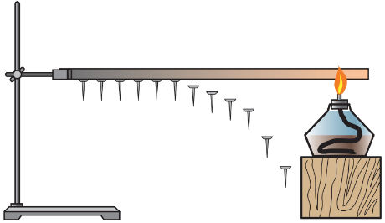Закріпивши в лапці штатива мідний стрижень, за допомогою воску прикріпимо вздовж стрижня кілька канцелярських кнопок.

Почнемо нагрівати вільний кінець стрижня в полум’ї пальника. Через деякий час побачимо, що кнопки по черзі падатимуть на стіл.

***Питання класу***

* Як відбувається передача енергії по металевій пластинці?

(Для пояснення цього явища скористаємося знаннями з молекулярно-кінетичної теорії. При нагріванні відбувається збільшення швидкості руху частинок в тій частині дроту, яка ближче розташована до полум'я. Цей рух передається сусіднім частинкам, у результаті швидкість цих частинок й, отже, температура даної частини тіла зростає.)

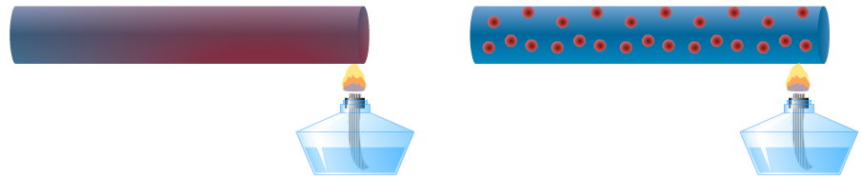

* Чи відбувається переміщення самих частинок металу в ході досліду?

(Ні. У твердих тілах частинки лише здійснюють коливальні рухи. Перенесення речовини не відбувається.)

Отже, ми спостерігали, як тепло передається від більш нагрітих ділянок тіла до менш нагрітих. Такий вид теплопередачі називають теплопровідністю.

**Теплопровідність — це вид теплопередачі, який зумовлюється хаотичним рухом частинок речовини й не супроводжується перенесенням цієї речовини.**

**3. Теплопровідність різних речовин**

***Питання класу***

* Чи всі речовини мають однакову теплопровідність?

(Ви помічали, що одні речовини проводять тепло краще, ніж інші. Так, якщо помістити в склянку з гарячим чаєм дві чайні ложки — сталеву та срібну, то срібна нагріється набагато швидше. Це означає, що срібло краще проводить тепло, ніж сталь.)

***Проведемо дослід***

Верхні кінці стержнів мають однаковий розмір та виготовлені з міді, алюмінію, заліза, скла і дерева прогрівають гарячою водою. До нижніх кінців цих стержнів прикріплені на віск гвоздики. Швидше за все відпаде гвоздик від мідного стержнів, значить мідь — дуже хороший провідник тепла. Через деякий час відпаде гвоздик від алюмінієвого стержня, а потім — від залізного. Чекати, поки прогріється скляний і дерев'яний стержні, доведеться дуже довго.

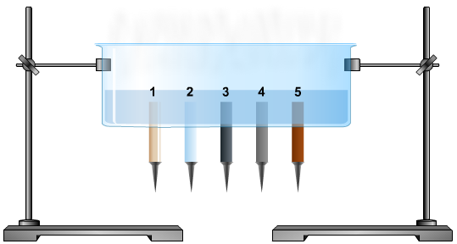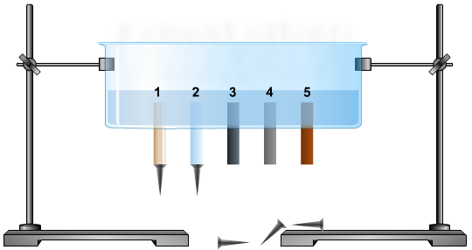

1 – Дерево; 2 – Скло; 3 – Залізо; 4 – Алюміній; 5 – Мідь

***Питання класу***

* Кращим провідником тепла є мідь чи скло?

(Досліди показали, що найкращими провідниками тепла є метали.)

* Чому ручки сковорідок, каструль роблять із дерева або пластмаси?

(Дерево, скло, чимало видів пластмас проводять тепло значно гірше.)

Розглянемо ***теплопровідність рідин.***

***Проведемо дослід***

Покладемо на дно пробірки з холодною водою шматочок льоду, а щоб лід не спливав, притиснемо його важком. Нагріватимемо на спиртівці верхній шар води. Через певний час вода поблизу поверхні закипить, а лід унизу пробірки ще не розтане.

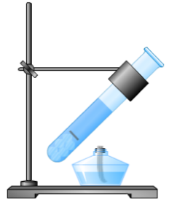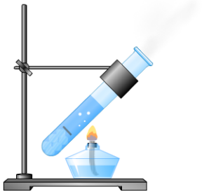 ***Питання класу***

* Який висновок можна зробити про теплопровідність рідин?

(Рідини (за винятком розплавлених металів) мають невелику теплопровідність.)

Розглянемо ***теплопровідність газів.***

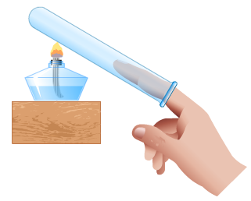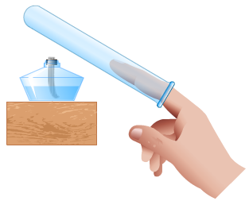***Проведемо дослід***

Суху пробірку одягнемо на палець і нагріємо на полум'ї спиртівки. Палець при цьому довго не відчуватиме тепла.

***Питання класу***

* Як можна пояснити дане явище?

(Відстань між молекулами газів набагато більша, ніж відстань між молекулами рідин і твердих тіл. Отже, зіткнення частинок і, відповідно, перенесення енергії від однієї частинки до іншої відбуваються рідше.)

* Чому підкладки курток заповнюють пухом?

(Пух, скловолокно, вата, хутро дуже погано проводять тепло, оскільки, по-перше, між їхніми волокнами є повітря, а по-друге — ці волокна погано проводять тепло самі по собі.)

**4. Теплопровідність у природі та житті людини**

***Питання класу***

* Чому свійські тварини навесні та восени линяють?

(Навесні хутро тварин стає коротшим і менш густим, восени ж, навпаки, — довшає та густішає. Вовна, хутро, пух погано проводять тепло й надійно захищають тіло тварин від охолодження.)

* Шар жиру у моржа сягає 15 см. Як жир впливає на життя моржа?

(Істоти, які живуть або полюють у холодних морях, мають під шкірою товстий жировий прошарок, який завдяки слабкій теплопровідності дозволяє їм тривалий час перебувати у воді без значного переохолодження.)

* Для чого багато комах узимку закопуються глибоко в землю?

(Земля має гарні теплоізоляційні властивості, які дозволяють комахам вижити навіть у люті морози.)

* Чому деякі рослини пустелі вкриті дрібними ворсинками?

(Повітря між ними перешкоджає теплообміну з довкіллям.)

* Чому каструлі, сковорідки, батареї опалення виготовляють із металів?

(Дані речовини мають дуже добру теплопровідність.)

* Чому у водогінних трубах, які прокладено глибоко під землею, вода не замерзне й у люті холоди?

(Труби обмотують матеріалами, які погано проводять тепло.)

***Відповіді на проблемні запитання***

* Навіщо жителі спекотних районів Центральної Азії влітку носять ватяні халати?

(Завдяки поганій теплопровідності ватних халатів вони захищають людей від перегріву (при цьому температура навколишнього повітря повинна бути вищою за температуру тіла людини, тоді цей спосіб діє)).

* Як зробити, щоб морозиво в літню спеку швидко не розтануло, якщо поблизу немає холодильника?

(Загорнути морозиво в декілька целофанових кульки або фольгу або газети, головне, щоб шарів було кілька)

* У якому взутті швидше змерзнуть ноги — в тому, яке щільно прилягає до ноги, чи в просторому?

(Взимку ноги більше мерзнуть в тісному взутті, ніж в просторому. У просторому взутті існує повітряний прошарок між ногою і взуттям завдяки поганій теплопровідності повітря буде краще утримувати тепло, яке виділяють ноги.)

**ЗАКРІПЛЕННЯ НОВИХ ЗНАНЬ ТА ВМІНЬ**

***Розв’язування задач***

1. Чому будинки будують з деревини або цегли?
2. Чому глибокий пухкий сніг охороняє озимі від вимерзання?
3. Чому вислів «шуба гріє» неправильний?
4. Чому можна обпалити губи, якщо пити чай з металевого кухля, і чому цього не трапляється, коли ми п’ємо його із порцелянової чашки?
5. Чому вовняний светр «тепліший» за бавовняний?
6. Чому розпечене тіло у воді остигає швидше, ніж на повітрі?
7. Чому металева ванна на дотик здається нам холоднішою, ніж бавовняний рушник?
8. Що роблять перед тим, як налити у склянку окріп? Чому опущена в нього металева ложка охороняє склянку від розтріскування?

**ПІДБИТТЯ ПІДСУМКІВ УРОКУ**

***Бесіда за питаннями***

*1. Що називають теплопровідністю?*

*2. Опишіть дослід, який демонструє, що метали добре проводять тепло.*

*3. Як відбувається передача енергії в процесі теплопровідності?*

*4. У якому стані речовина гірше проводить тепло — у твердому, рідкому чи газоподібному?*

*5. Чому тварини не замерзають навіть у сильний холод?*

*6. Які матеріали добре проводять тепло? Де їх застосовують?*

*7. Назвіть матеріали, які погано проводять тепло. Де їх застосовують?*

**Домашнє завдання**

Вивчити § 5, Вправа № 5 (1-6), виконати самостійну роботу <https://naurok.com.ua/test/join?gamecode=5522170> (до 22:00 20.09.2022р)

Виконане Д/з відправте на Human,

Або на елетронну адресу Kmitevich.alex@gmail.com